4.4免疫学的应用
学习目标：：1.能阐明疫苗发挥作用的原理。
2.能说出器官移植面临的问题，认同器官捐献。
学习重点：疫苗发挥作用的原理。
学习难点：器官移植与组织相容性抗原之间的关系。
导入：某同学在流感开始大规模流行前接种了流感疫苗，可是没过一两个月，她患流感了;而她听说接种过一次麻疹爱苗，终生就不会得麻疹了。她对此很困惑:这到底是什么原因呢?为什么注射的流感疫苗没起到预防作用呢？
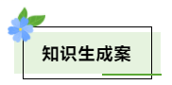
导学问题一 疫苗
1．概念：通常用 制成的生物制品。
2．作用：接种疫苗后，人体内可产 ，从而对特定的病原体具有抵抗力。
3．原理：抗原刺激免疫系统发生的免疫反应具有 ，而且具有 ，免疫力可维持较长时间。
4．应用：人类对抗 的有效武器，而且对某些疾病来讲，注射 可能是唯一有效的预防措施。
导学问题二 器官移植
1．概念：医学上用 置换丧失功能的器官，以重建其生理功能的技术。
2．器官移植的原理
(1)每个人的细胞表面都带有一组与别人不同的蛋白质——__________________，也叫人类白细胞抗原，简称HLA。正常情况下，白细胞不会攻击自身细胞，若将其他人的组织或器官移植过来，白细胞就能识别出HLA不同而发起攻击，这称为 。
(2)器官移植的成败，主要取决于供者和受者的 是否一致或相近。
(3) 的应用，大大提高了器官移植的成活率。
导学问题三 免疫诊断与免疫治疗
1.免疫诊断：利用____________________________原理，检测病原体和肿瘤标志物等。
2.免疫治疗：
(1)免疫功能低下者用______________，如输入抗体、细胞因子等免疫活性物质。
(2)治疗类风湿关节炎、系统性红斑狼疮等常使用_____________
测：
1.预防细菌或病毒感染最有效的方法是接种疫苗，疫苗本质上属于( )
A.抗原 B.抗体 C.细胞因子 D.抗原受体
2.接种疫苗后人体会产生相应抗体，该抗体( )
A．由T淋巴细胞产生 B．可与多种抗原结合
C．可裂解抗原 D．可被蛋白酶水解
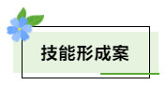
探究点一： 从免疫反应认识疫苗本质和疫苗的类型
一款由国药集团中国生物研发的新型冠状病毒肺炎灭活疫苗(Vero细胞)经国家药监局批准附条件上市，其使用说明书如下(局部)：

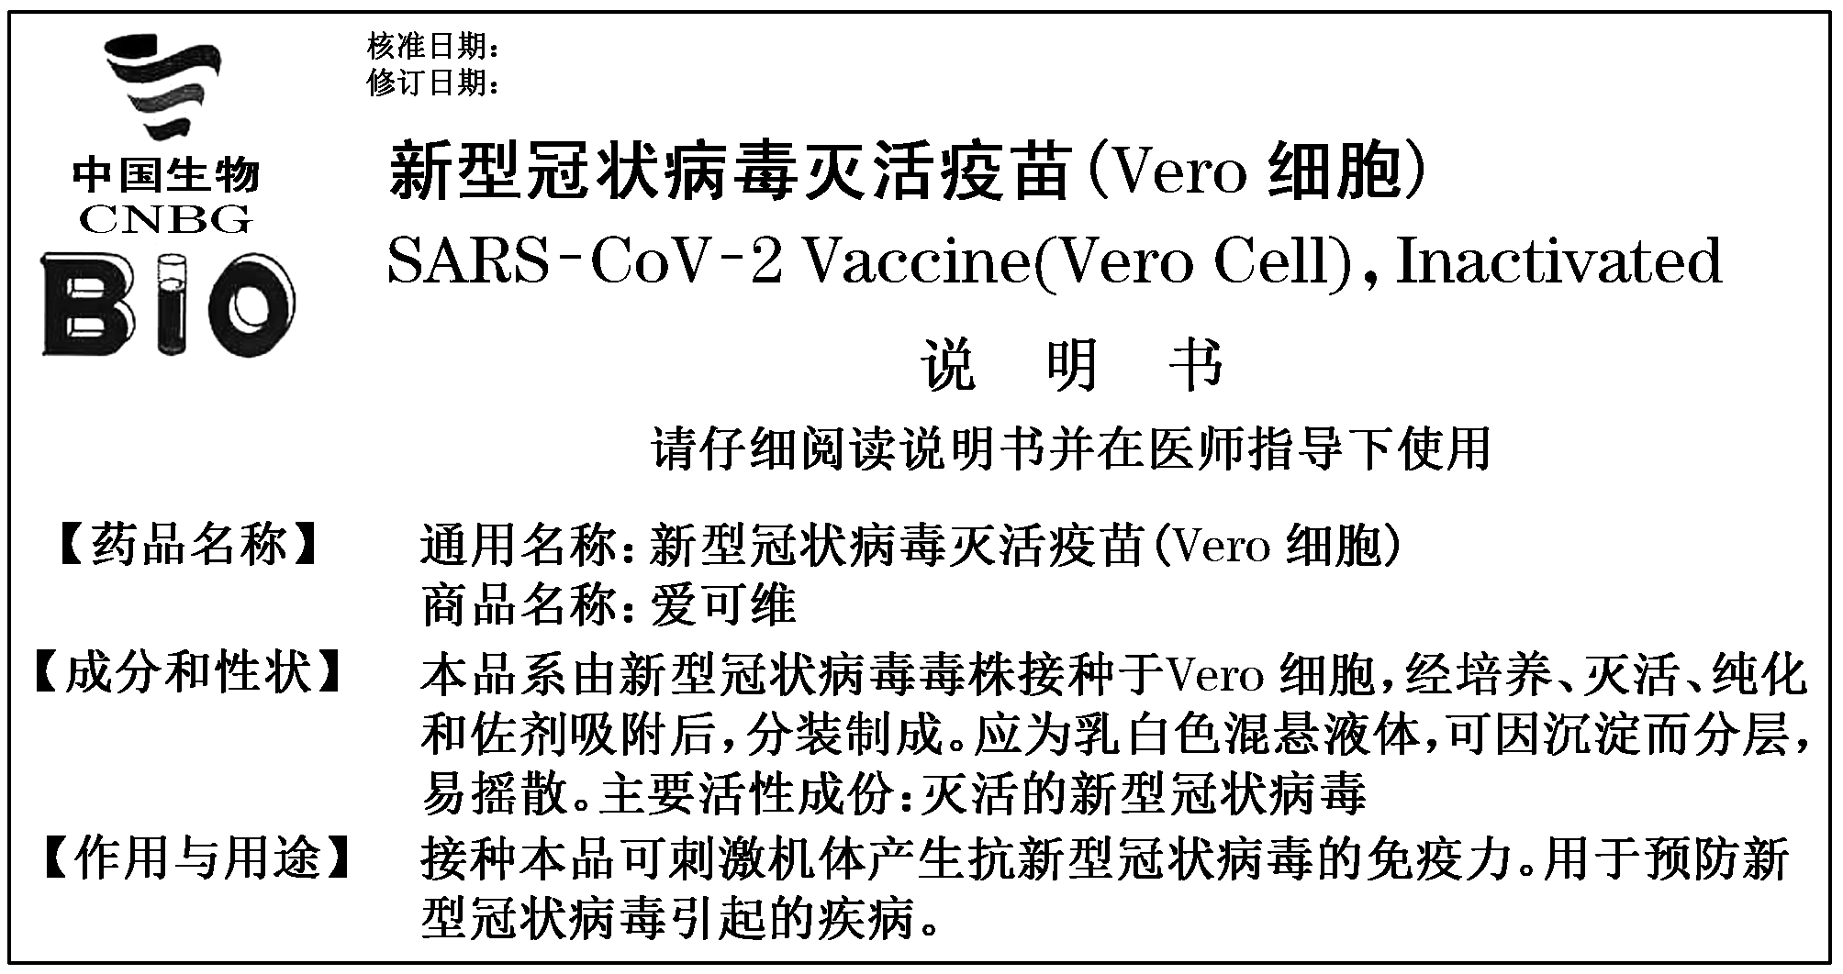
(1)简单概述新型冠状病毒灭活疫苗进入机体后，是怎样引起免疫反应的？

(2)该新冠疫苗与口服“糖丸”(脊髓灰质炎疫苗)相比，二者进入体内生长增殖能力有什么不同？

(3)疫苗必须包含一个完整的病原体吗？为什么？

【点拨】减毒活疫苗与灭活疫苗
(1)减毒活疫苗：它是采用人工定向变异的方法，或从自然界筛选出毒力高度减弱或基本无毒的活微生物制成的疫苗。减毒活疫苗接种后，微生物在机体内有一定的生长繁殖能力，可使机体发生类似隐性感染或轻度感染的反应，但不产生临床症状。因为病原体在体内有一定的生长增殖能力，所以免疫效果强而持久，如口服脊髓灰质炎疫苗。
(2)灭活疫苗：灭活疫苗又称死疫苗，是选用免疫原性强的病原体，经人工大量培养后，用理化方法灭活制成。这类疫苗中的病毒已被杀死，安全性很好，但产生的免疫效果比减毒活疫苗要差，主要诱导特异性抗体产生，常需多次接种。
例1：接种疫苗后，若有相应病原体再次入侵人体，则人体会出现如________图的反应。( )
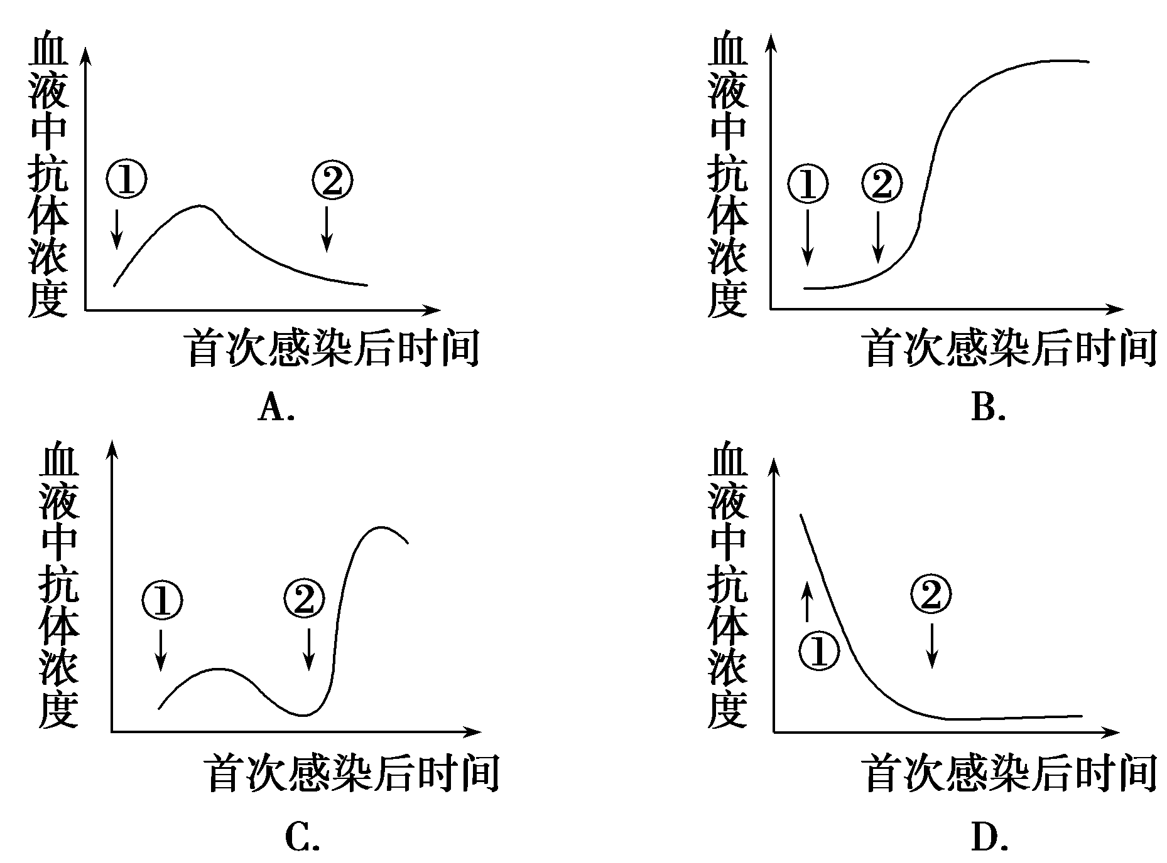
【方法技巧】“三看法”判断初次免疫和二次免疫
一看 | 产生抗体  的浓度 | 二次免疫比初次免疫产生的抗体量多
二看 | 产生抗体  的速度 | 初次免疫时机体产生抗体的速度缓慢，二次免疫时机体反应迅速，产生抗体的速度快
三看 | 患病程度 | 初次免疫比二次免疫时的机体患病程度重
探究点二 器官移植和免疫学的应用
1．器官移植前为什么要先进行配型？

2．直系亲属之间是否一定能配型成功？

3．目前，为了提高移植器官的成活率，常采用的是哪一类药物？有哪些副作用？针对这一问题，有哪些最新的解决办法？

例2.角膜移植手术是治疗角膜病的主要手段。角膜无血管、无淋巴管，属于相对免疫赦免区，但仍不能完全避免免疫排斥这一器官移植所面对的困扰。下列说法错误的是( )
A．移植后角膜出现脱落可能是由特异性免疫引起的
B．使用免疫抑制剂可增大发生免疫排斥反应的概率
C．对于接受者来说，移植的角膜中含有抗原类物质
D．相对免疫赦免区的存在，有利于角膜的移植

